



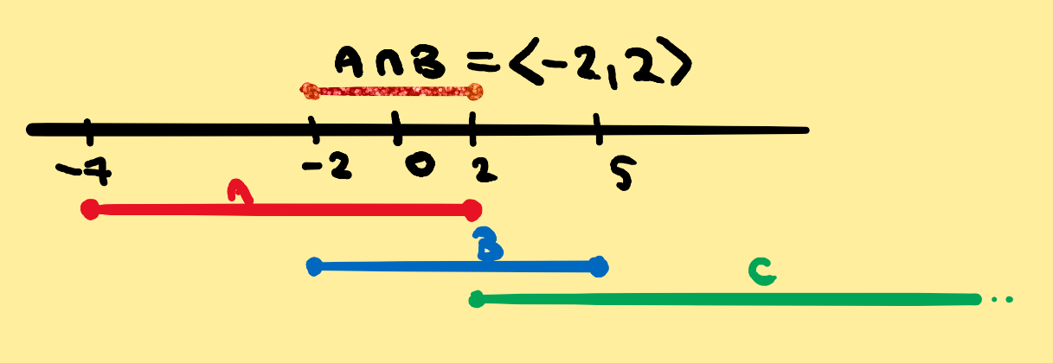



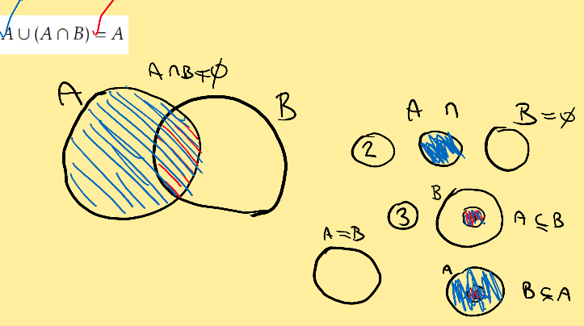

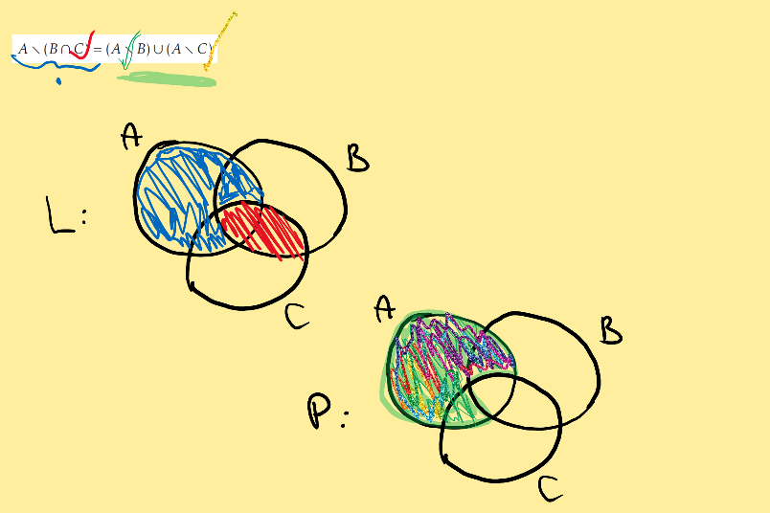

**Doma zkusit:** podpříklad b, d



F … kluci, kteří hrají fotbal

K … kluci, kteří dělají karate

H … kluci, kteří hrají hokej

$F∪K∪H$… kluci, kteří se věnují nějakému sportu, navíc platí, že $\left|F∪K∪H\right|=22$

1. $\left|F\right|=19, \left|K\right|=5, \left|H\right|=10$… zápis druhé věty v zadání
2. Všichni karatisti jsou i fotbalisté: $K⊆F$, z toho 5 karatistů dělá i fotbal, $\left|F∩K\right|=5$
3. 3 hokejisté jsou i karatisti: $\left|H∩K\right|=3$, ale protože karatisti jsou zároveň i fotbalisté, tak $\left|F∩H∩K\right|=3$. Z pěti karatistů tedy zbývají 2, kteří dělají pouze fotbal a karate.
4. 10 chlapců hraje pouze fotbal: $\left|F-\left(H∪K\right)\right|=10$
5. Pouze fotbal hraje 10 kluků, viz (4), dále fotbal a karate 5 kluků, viz (2), z čehož vyplývá, že pouze fotbal a hokej hraje 19-10-5 = 4, tedy $\left|F∩H\right|=4$

Kolik chlapců hraje jenom hokej?

$\left|H\right|=10$… v tomto čísle jsou schováni i kluci, kteří kromě hokeje dělají jiný sport

* Dle (3) odečteme 3 kluky, co dělají hokej i karate
* Dle (5) odečteme 4 kluky, co dělají hokej i fotbal
* Zůstanou 3 kluci, kteří dělají pouze hokej

Pojďme to nakreslit do Vennova diagramu:

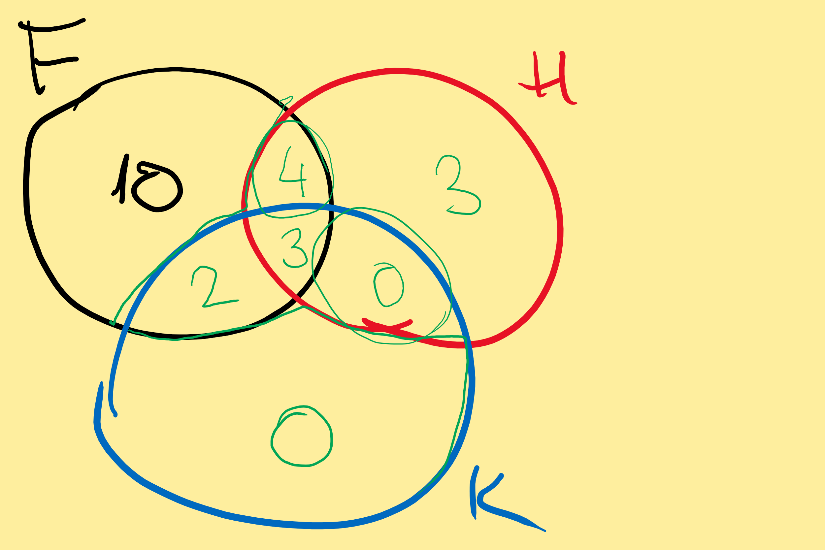

Pouze hokej hrají 3 kluci.



p = "Venku je krásně"

q = "My se učíme matematiku"

$$¬\left(p∧q\right)=¬p∨¬q$$

Venku není krásně nebo se neučíme matematiku.



p = "Večer budu číst skripta"

q = "Půjdu na pivo"

Původní výrok: $p∨¬q$

Negace výroku v zadání: $¬\left(p∨¬q\right)=¬p∧¬¬q=¬p∧q$

V češtině: Večer nebudu číst skripta a půjdu na pivo.

**Dodatečný příklad na negaci implikace**

Znegujte větu: Když bude o víkendu hezky, půjdu na procházku do lesa.

p = "Bude o víkendu hezky"

q = "půjdu na procházku do lesa"

Výrok: $p⇒q$

Jeho negace: $¬\left(p⇒q\right)=p∧¬q$

Bude o víkendu hezky a zároveň nepůjdu na procházku.



Predikát (vlastnost objektu) "něco je sudé" zapíšeme symbolicky buď:

S(x) znamená x je sudé

nebo

2 | x (2 dělí x, což znamená x je sudé)

x = 2k (k je celé číslo)

$$∃x∈Z:S\left(x\right)$$

$$∃x∈Z:2 | x$$

$$∃x∈Z:x=2k, k∈Z$$

**Úkolem je** znegovat předchozí tvrzení:

$$∀x∈Z:¬S(x)$$

$$∀x∈Z:¬\left(2 \right| x)$$

$$∀x∈Z:x≠2k, k∈Z$$

Princip negace "predikátových vět" s kvantifikátory:

1. Obrátíme kvantifikátory
2. Znegujeme tvrzení za kvantifikátory



Negace: $∃x∈R:¬\left(x^{2}>0\right)=∃x∈R:x^{2}≤0.$

Příště procvičíme na dalších příkladech…